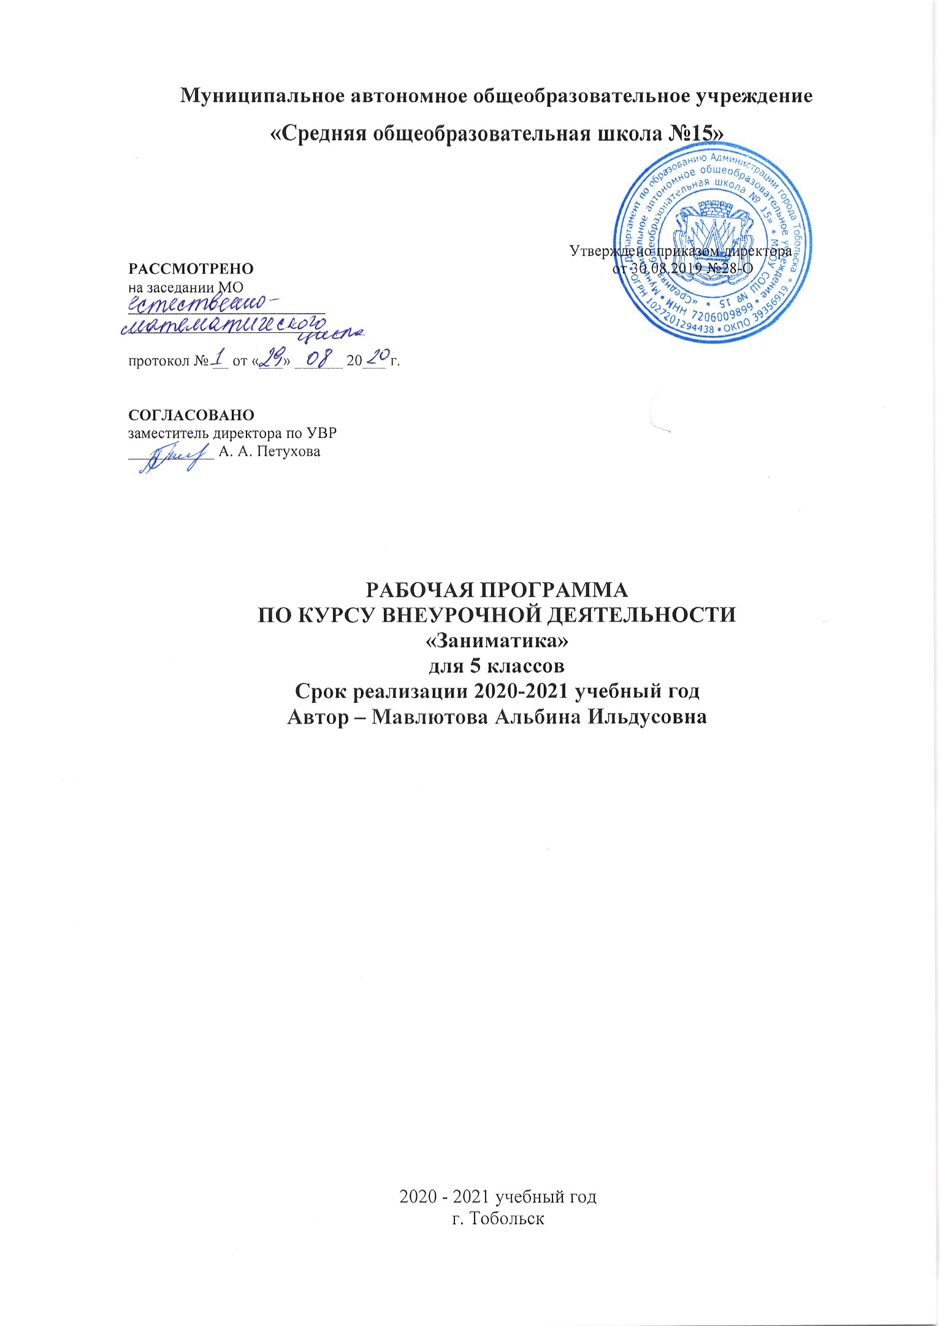
Планируемые результаты
Личностным результатом изучения предмета является формирование следующих умений и качеств:
- формирование ответственного отношения к учению, готовности и способности к саморазвитию;
- формирование умения ясно, точно и грамотно излагать свои мысли в устной речи;
- развитие логического и критического мышления, культуры речи, способности к умственному эксперименту;
- формирование у учащихся интеллектуальной честности и объективности, способности к преодолению мыслительных стереотипов, вытекающих из обыденного опыта;
- воспитание качеств личности, обеспечивающих социальную мобильность, способность принимать самостоятельные решения;
- формирование качеств мышления, необходимых для адаптации в современном информационном обществе;
- развитие интереса к математическому творчеству и математических способностей.
Метапредметным результатом изучения курса является формирование УУД.
Регулятивные УУД:
- формирование представлений о математике как части общечеловеческой культуры, о значимости математики в развитии цивилизации и современного общества;
Познавательные УУД:
- умения осуществлять контроль по образцу и вносить коррективы;
- умения устанавливать причинно-следственные связи, строить логические рассуждения и выводы;
- умения понимать и использовать математические средства наглядности (чертежи, схемы);
- умения самостоятельно ставить цели, выбирать и создавать алгоритмы для решения учебных задач.
Коммуникативные УУД:
- развития способности организовывать сотрудничество и совместную деятельность с учителем и сверстниками;
Предметным результатом изучения курса является сформированность следующих умений:
- овладение математическими знаниями и умениями, необходимыми для продолжения обучения в старшей школе или иных общеобразовательных учреждениях, изучение смежных дисциплин, применение в повседневной жизни;
- умение работать с математическим текстом (структурирование, извлечение информации), точно и грамотно выражать свои мысли в устной и письменной речи, применять математическую терминологию и символику, использовать различные языки математики (словесный, символический, графический);
- владение базовым понятийным аппаратом: иметь представление о числе, дроби, об основных геометрических объектах;
- умение выполнять арифметические преобразования выражений, применять их для решения учебных математических и задач и задач в смежных учебных предметах;

СОДЕРЖАНИЕ ИЗУЧАЕМОГО КУРСА.
Тема №1. Из истории математики. Счет у первобытных людей.(2 ч.)
Знакомство с основными разделами математики. Первоначальное знакомство с изучаемым материалом. Как люди научились считать. Из науки о числах. Из истории развития арифметики. Почему нашу запись называют десятичной. Действия над натуральными числами. Как свойства действий помогают вычислять. Метрическая система мер. Старые русские меры. Как измеряли в древности. Задачи из арифметики Магницкого. Уяснение формальной сущности логических умозаключений при решении задач с неполными данными, лишними, нереальными данными.
Тема № 2. Приемы устного счета. Признаки делимости (3 ч.)
Приёмы рациональных вычислений. Знакомство с интересными приёмами устного счёта, применение рациональных способов решения математических выражений. Знакомство с интересными приёмами устного счёта, применение рациональных способов решения математических выражений. Решение математических задач с использованием признаков делимости. Логические и традиционные головоломки. Решение логических задач, требующих применения интуиции и умения проводить рассуждения.
Тема №3. Числа. Четность и нечетность.(2ч.)
Классификация натуральных чисел. Изучение свойств четных чисел. Решение задач практического характера на применение этих свойств.
Тема № 4. Переливание.(2ч.)
Показ практической значимости этой темы. Алгоритм. Решение задач на переливание. Решение логических задач с помощью таблиц.
Тема № 5. Взвешивание.(2ч.)
Показ практической значимости этой темы. Алгоритм. Решение задач на взвешивание. Решение логических задач.
Тема № 6. Составление выражений. (2ч.)
Выполнение различных заданий на отработку навыков решения примеров в несколько действий. Конструирование выражений. Решение логических задач с помощью цепочки правильно построенных суждений. Поиск закономерностей: числовые выражения, фигуры, слова и словосочетания.
Тема № 7. Задачи, решаемые с помощью уравнений (6 ч.)
Рассмотреть задачи, решаемые с помощью составления уравнений.Составить алгоритм решения задач. Установить преимущества и недостатки решения задач уравнением. Решение логических задач с помощью цепочки правильно построенных суждений.
Тема № 8.Задачи на части. (6ч.)
Овладеть приемами решения этих задач. Практическая значимость и межпредметные связи задач на части, сплавы, смеси, растворы. Логическая мозаика.
Тема № 9. Задачи на движение. (6ч.)
Рассмотреть основные типы задач на движение. Алгоритмы решения задач на движение. Решение задач на движение составлением уравнений. Решение логических задач, требующих применения интуиции и умения проводить рассуждения.
Тема № 10. Принцип Дирихле. (2ч.)
Историческая справка о П.Г. Дирихле. Принцип решения задач. Разобрать логические связи в задачах. Задачи на маневрирование. Решение логических задач с помощью таблиц. Диаграммы.
Тема № 11. Итоговое занятие. Урок-игра «И в шутку, и всерьез» (1ч.)
На заключительном занятии учащимся предлагается конкурс по решению задач.

Тематическое планирование
Раздел, тема | Количество часов
Из истории математики. Счет у первобытных людей. | 2
Приемы устного счета. Признаки делимости. | 3
Из науки о числах. | 8
Логика в математике. Решение логических задач. | 20
Итоговое занятие. Урок-игра. | 1

Календарно-тематическое планирование
№  п\п | Наименование  разделов и тем |  | Количество часов
 |  |  | Теоретическая часть | Практическая часть
1 | Как люди научились считать. Из науки о числах. Из истории развития арифметики. |  | 0,5 | 0,5
2 | Почему нашу запись называют десятичной. Действия над натуральными числами. Математические игры. |  | 0,5 | 0,5
3 | Приёмы рациональных вычислений. |  | 0,5 | 0,5
4 | Признаки делимости  Логические и традиционные головоломки. |  |  | 1
5 | Решение логических задач. |  |  | 1
6 | Числа. Решение логических задач |  | 0,5 | 0,5
7 | Четность и нечетность. Решение логических задач |  | 0,5 | 0,5
8 | Переливание  Решение логических задач. |  | 0,5 | 0,5
9 | Переливание  Решение логических задач. |  | 0,5 | 0,5
10 | Взвешивание. Решение логических задач |  | 0,5 | 0,5
11 | Взвешивание.  Решение логических задач |  | 0,5 | 0,5
12 | Поиск закономерностей: числовые выражения.  Математические игры. |  | 0,5 | 0,5
13 | Поиск закономерностей: буквенное выражение.  Математические фокусы. |  | 0,5 | 0,5
14 | Задачи, решаемые с помощью уравнений |  | 0,5 | 0,5
15 | Задачи, решаемые с помощью уравнений |  | 0,5 | 0,5
16 | Задачи, решаемые с помощью уравнений. |  |  | 1
17 | Задачи на маневрирование.
18 | Задачи, решаемые с помощью уравнений. |  |  | 1
19 | Решение логических задач с помощью цепочки правильно построенных суждений.
20 |  | Задачи на растворы | 0,5 | 0,5
21 |  | Решение логических задач.
22-25 |  | Задачи на смеси.  Математические игры. | 1
 |  | Задачи на сплавы  Математические ребусы | 0,5 | 0,5
26-27 |  | Задачи на движение  Решение логических задач | 1
 |  | Задачи на движение | 0,5 | 0,5
28-31 |  | Встречное движение  Решение логических задач | 0,5 | 0,5
 |  | Задачи на движение (на обгон). |  | 1
32-33 |  | Принцип Дирихле. | 0,5 | 0,5
 |  | Принцип Дирихле.  Решение логических задач | 0,5 | 0,5
34 |  | Урок-игра «И в шутку, и всерьез» | 1

